**银建预算编制系统填报说明（2024年度）**

1 预算主体 1

2 预算范围 1

2.1 资产负债表预算假设 1

2.2 利润表预算假设 1

2.3 现金流量表预算假设 1

2.4 内部往来预算 1

3 预算报表 2

表 1 预算报表明细 3

表 1 （续） 4

4 预算报表填写顺序及填报要点 5

4.1 股权结构预算 5

4.2 薪酬类预算 5

4.3 与营业收入项目关联的资产负债类预算 7

4.4 营业收入预算 11

4.5 折旧摊销类预算 11

4.6 成本归集预算 13

4.7 存货预算 14

4.8 营业成本预算 16

4.9 费用预算 17

4.10 投资收益预算 17

4.11 资产处置收益预算 19

4.12 其他损益预算 21

4.13 一年内到期非流动资产 22

4.14 预付/应付款项预算 22

4.15 往来款项预算 23

4.16 投资预算 24

4.17 筹资预算 26

4.18 应付股利预算 26

4.19 应交税费预算 26

4.20 利润表预算 29

4.21 现金流量表预算 29

4.22 资产负债表预算 30

1. 预算主体

银建及其子公司均作为本次预算编制主体，完成预算编制工作。

1. 预算范围
   1. 资产负债表预算假设

资产负债表除商誉（合并报表）、递延所得税资产、其他非流动资产、持有待售负债、预计负债、递延所得税负债、资本公积、库存股、一般风险准备、外币报表折算差额（合并报表）、归属于母公司所有者权益合计（合并报表）和少数股东权益（合并报表）外，其他项目均参与预算。

* 1. 利润表预算假设

利润表除公允价值变动收益外，其他项目均参与预算。

* 1. 现金流量表预算假设

现金流量表除收到的税费返还、取得子公司及其他营业单位支付的现金净额、收到其他与筹资活动有关的现金、利润和汇率变动对现金及现金等价物的影响外，其他项目均参与预算。

* 1. 内部往来预算

银建集团内部往来款需要进行预算。预算流程如下：

* + 1. 各机构根据银投要求的归还期间和本息金额进行预算，结合自身的筹资预算后，仍存在资金缺口的，将所需资金期间及金额报送银投；
    2. 银投根据各机构资金归还计划及资金需求进行资金预算。

1. 预算报表

预算报表共94张，能够反映银建及其子公司运营的大部分业务。其明细如下表：

1. **预算报表明细**

|  |  |  |  |
| --- | --- | --- | --- |
| 序号 | 标号表题 | 序号 | 标号表题 |
| 1 | YJ-Y103表 营业收入预算 | 28 | YJ-Y109表补 月财务费用预算 |
| 2 | YJ-Y103表补 月营业收入预算 | 29 | YJ-Y110表 其他收益预算 |
| 3 | YJ-Y104表 营业成本预算 | 30 | YJ-Y110表补 月其他收益预算 |
| 4 | YJ-Y104表补 月营业成本预算 | 31 | YJ-Y111表 投资收益预算 |
| 5 | YJ-Y104表补1 销售商品成本预算 | 32 | YJ-Y111表补 月投资收益预算 |
| 6 | YJ-Y104表补101 月销售商品成本预算 | 33 | YJ-Y112表 信用和资产减值损失预算 |
| 7 | YJ-Y104表补2 生产成本（农产品）预算 | 34 | YJ-Y112表补 月信用和资产减值损失预算 |
| 8 | YJ-Y104表补201 月生产成本（农产品）预算 | 35 | YJ-Y113表 资产处置收益预算 |
| 9 | YJ-Y104表补3 生产成本（电子产品）预算 | 36 | YJ-Y113表补 月资产处置收益预算 |
| 10 | YJ-Y104表补301 月生产成本（电子产品）预算 | 37 | YJ-Y114表 营业外收支预算 |
| 11 | YJ-Y104表补4开发成本预算 | 38 | YJ-Y114表补 月营业外收支预算 |
| 12 | YJ-Y104表补401月开发成本预算 | 39 | YJ-Y115表 职工薪酬预算 |
| 13 | YJ-Y104表补5 劳务成本预算 | 40 | YJ-Y115表补 职工薪酬预算明细 |
| 14 | YJ-Y104表补501 月劳务成本预算 | 41 | YJ-Y115表补1 月计生产成本（农产品）的职工薪酬预算 |
| 15 | YJ-Y104表补6 合同履约成本预算 | 42 | YJ-Y115表补2 月计生产成本（电子产品）的职工薪酬预算 |
| 16 | YJ-Y104表补601 月合同履约成本预算 | 43 | YJ-Y115表补3 月计入开发成本的职工薪酬预算 |
| 17 | YJ-Y104表补7 租赁成本预算 | 44 | YJ-Y115表补4月计入劳务成本的职工薪酬预算 |
| 18 | YJ-Y104表补701 月租赁成本预算 | 45 | YJ-Y115表补5 月计入合同履约成本的职工薪酬预算 |
| 19 | YJ-Y105表 税费预算 | 46 | YJ-Y115表补6 月计入租赁成本的职工薪酬预算 |
| 20 | YJ-Y105表补 月税费预算 | 47 | YJ-Y115表补7 月计入销售费用的职工薪酬预算 |
| 21 | YJ-Y106表 销售费用预算 | 48 | YJ-Y115表补8 月计入管理费用的职工薪酬预算 |
| 22 | YJ-Y106表补 月销售费用预算 | 49 | YJ-Y115表补9 月计入研发支出的职工薪酬预算 |
| 23 | YJ-Y107表 管理费用预算 | 50 | YJ-Y115表补10 月计入在建工程的职工薪酬预算 |
| 24 | YJ-Y107表补 月管理费用预算 | 51 | YJ-Y116表 存货预算 |
| 25 | YJ-Y108表 研发支出预算 | 52 | YJ-Y116表补 月存货预算 |
| 26 | YJ-Y108表补 月研发支出预算 | 53 | YJ-Y117表 固定资产折旧预算 |
| 27 | YJ-Y109表 财务费用预算 | 54 | YJ-Y117表补 月固定资产折旧预算 |

1. **（续）**

|  |  |  |  |
| --- | --- | --- | --- |
| 序号 | 标号表题 | 序号 | 标号表题 |
| 55 | YJ-Y118表 月投资性房地产折摊预算 | 75 | YJ-Y200表 月在建工程投资预算 |
| 56 | YJ-Y119表 无形资产摊销预算 | 76 | YJ-Y201表 月固定资产投资预算 |
| 57 | YJ-Y119表补 月无形资产摊销预算 | 77 | YJ-Y202表 月处置固定资产预算 |
| 58 | YJ-Y120表 月长期待摊费用预算 | 78 | YJ-Y203表 月无形资产投资预算 |
| 59 | YJ-Y121表 应收票据及应收账款预算 | 79 | YJ-Y204表 月处置无形资产等其他资产预算 |
| 60 | YJ-Y121表补 月应收票据及应收账款预算 | 80 | YJ-Y205表 月处置投资性房地产预算 |
| 61 | YJ-Y122表 长期应收款预算 | 81 | YJ-Y206表 月长期股权投资预算 |
| 62 | YJ-Y122表补 月长期应收款预算 | 82 | YJ-Y207表 月处置长期股权投资预算 |
| 63 | YJ-Y123表 月一年内到期非流动资产预算 | 83 | YJ-Y208表 月金融工具预算 |
| 64 | YJ-Y124表 月预收款项预算 | 84 | YJ-Y209表 月发放贷款和垫款预算 |
| 65 | YJ-Y125表 月预付款项预算 | 85 | YJ-Y210表 月应付股利预算 |
| 66 | YJ-Y126表 月长期应付款和租赁负债预算 | 86 | YJ-Y301表 月筹资预算 |
| 67 | YJ-Y127表 月其他应收款预算 | 87 | YJ-Y401表 利润预算 |
| 68 | YJ-Y128表 月其他应付款预算 | 88 | YJ-Y401表补 月利润预算 |
| 69 | YJ-Y129表 月应付票据及应付账款预算 | 89 | YJ-Y402表 现金流量预算 |
| 70 | YJ-Y130表 合同资产预算 | 90 | YJ-Y402表补 月现金流量预算 |
| 71 | YJ-Y130表补 月合同资产预算 | 91 | YJ-Y403表 资产负债预算 |
| 72 | YJ-Y131表 月使用权资产预算 | 92 | YJ-Y403表补 月资产负债预算 |
| 73 | YJ-Y132表 合同负债预算 | 93 | YJ-Y404表 月股权结构预算 |
| 74 | YJ-Y132表补 月合同负债预算 | 94 | YJ-Y405表 财务指标预算 |

1. 预算报表填写顺序及填报要点
   1. 股权结构预算

股权结构预算报表共1张，为【YJ-Y404表 月股权结构预算】

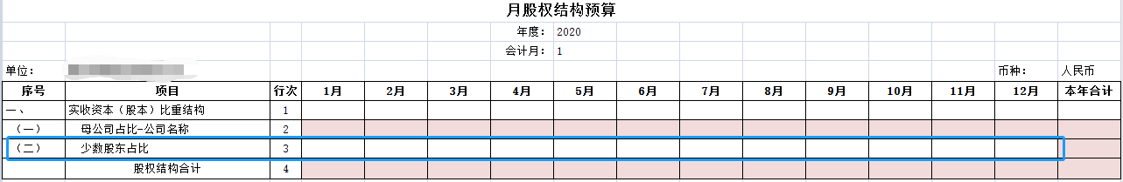

1. **YJ-Y404表 月股权结构预算**

【YJ-Y404表 月股权结构预算】用于编制合并口径预算时，填写各机构的股权结构状况。在第3行1月至12月对应的单元格处填写少数股东占比。如编制单体口径预算，少数股东占比填0。填写完毕后，点击【保存】。

* 1. 薪酬类预算

薪酬类预算报表共12张，包括：

综合对比表1张：【YJ-Y115表 职工薪酬预算】

明细汇总表1张：【YJ-Y115表补 职工薪酬明细预算】

分类分月职工薪酬预算表10张，包括：

【YJ-Y115表补1 月计入生产成本（农产品）的职工薪酬预算】

【YJ-Y115表补2 月计入生产成本（电子产品）的职工薪酬预算】

【YJ-Y115表补3 月计入开发成本的职工薪酬预算】

【YJ-Y115表补4 月计入劳务成本的职工薪酬预算】

【YJ-Y115表补5 月计入合同履约成本的职工薪酬预算】

【YJ-Y115表补6 月计入租赁成本的职工薪酬预算】

【YJ-Y115表补7 月计入销售费用的职工薪酬预算】

【YJ-Y115表补8 月计入管理费用的职工薪酬预算】

【YJ-Y115表补9 月计入研发支出的职工薪酬预算】

【YJ-Y115表补10 月计入在建工程的职工薪酬预算】

* + 1. 首先，根据业务实际情况，选择填写分类分月预算表。以图2为例，根据薪酬归属的成本费用性质，按照职工薪酬项目列示，分别填入对应的直接成本或间接费用。完成无色区域的填写后【保存】报表。

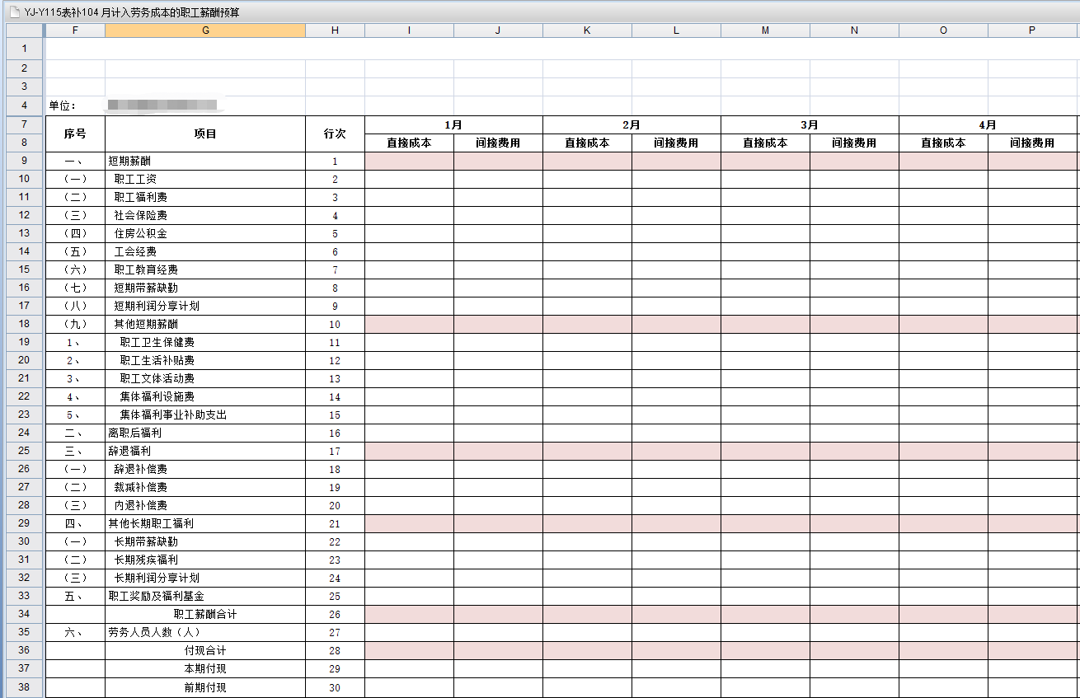

1. **YJ-Y115表补104 月计入劳务成本的职工薪酬预算**
   * 1. 其次，填写【YJ-Y115表补 职工薪酬明细预算】，本表分上年数、本年预算数和差异对比。上年数部分如图3所示，根据上年实际情况填写无色区域后【保存】报表。

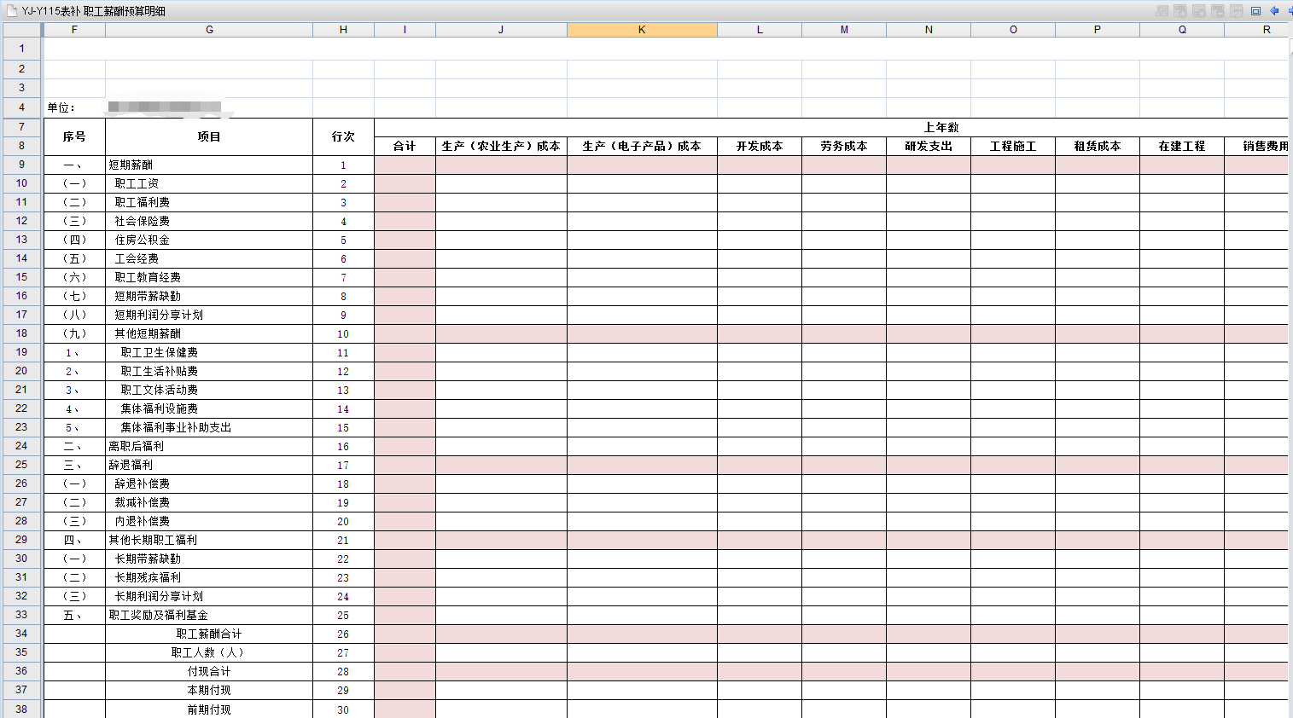

1. **YJ-Y115表补 职工薪酬明细预算**
   * 1. 完成4.2.1和4.2.2后，【YJ-Y115表 职工薪酬预算】无需手动填写，通过点击【保存】完成数据更新即可。
   1. 与营业收入项目关联的资产负债类预算

营业收入预算报表会涉及相关资产负债类报表的数据关联，因此，建议在编制营业收入预算前，先编制此类报表。

与营业收入项目关联的资产负债类预算报表共11张，包括：

【YJ-Y205表 月处置投资性房地产预算】

【YJ-Y121表 应收票据及应收账款预算】

【YJ-Y121表补 月应收票据及应收账款预算】

【YJ-Y130表 合同资产预算】

【YJ-Y130表补 月合同资产预算】

【YJ-Y122表 长期应收款预算】

【YJ-Y122表补 月长期应收款预算】

【YJ-Y124表 月预收款项预算】

【YJ-Y132表 合同负债预算】

【YJ-Y132表补 月合同负债预算】

【YJ-126 表 月长期应付款和租赁负债预算】

* + 1. 处置投资性房地产预算

【YJ-Y205表 月处置投资性房地产预算】分为【投资性房地产账面价值】和【预计处置投资性房地产收入】。【投资性房地产账面价值】填写被处置的投资性房地产账面价值，非全部投资性房地产账面价值。本表不涉及现金流和税费，该预算需在【YJ-Y103表补 月营业收入预算】中填写。

* + 1. 应收票据及应收账款预算

首先，编制【YJ-Y121表补 月应收票据及应收账款预算】，完成无色区域的填写后，【保存】报表。其次，编制【YJ-Y120表 应收票据及应收账款预算】，完成无色区域的填写后【保存】报表。

* + 1. 合同资产预算

首先，编制【YJ-Y130表补 月合同资产预算】，完成无色区域的填写后，【保存】报表。其次，编制【YJ-Y130表 合同资产预算】，完成无色区域的填写后【保存】报表。

* + 1. 长期应收款

【YJ-Y122表补 月长期应收款预算】共由九个项目组成：

* + - 1. 第一至四项为【长期应收款】会计科目预算，包括期初余额、本期新增（借方发生额）、本期减少（贷方发生额）、期末余额四部分。

【长期应收款（期初余额）】填写各项长期应收款1月的期初余额。2月至12月的期初余额分别等于上月的期末余额，该部分自动取数。

【长期应收款（本期新增）】和【长期应收款（本期减少）】分别填写无色区域的长期应收款本期借方、贷方发生额，点击【保存】。

* + - 1. 第五至八项为【未实现融资收益】会计科目预算，包括期初余额、本期新增（贷方发生额）、本期减少（借方发生额）、期末余额四部分。

【未实现融资收益（期初余额）】分别填写融资租赁收益和融资递延收益的期初余额。2月至12月的期初余额分别等于上月的期末余额，该部分自动取数。

【未实现融资收益（本期新增）】和【未实现融资收益转融资收益】分别填写无色区域的未实现融资收益本期借方、贷方发生额，点击【保存】。

* + - 1. 第九项为【长期应收款期末余额（报表项目）】，该部分无需填写，系统自动计算。

**注意事项：长期应收款收现和未实现融资收益转融资收益所涉及的增值税销项税在此处进行预算编制，请勿在【YJ-Y103表补 月营业收入预算】中重复编制。**

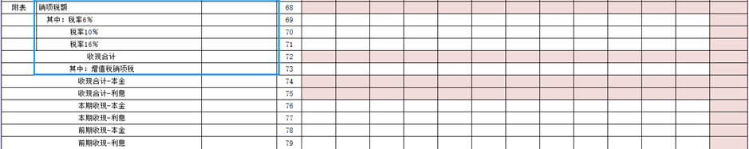

1. **YJ-Y122表补 月长期应收款预算**

完成【YJ-Y122表补 月长期应收款预算】后，编制【YJ-Y121表 长期应收款预算】，填写无色区域后【保存】报表。

* + 1. 预收款项预算

【YJ-Y124表 月预收款项预算】填写无色区域后【保存】报表。

**注意事项：本表的销项税仅指在预收款环节发生纳税义务的销项税，不包括预收账款转入营业收入时发生纳税义务的销项税。确认营业收入时才发生纳税义务的销项税，在【YJ-Y103表补 月营业收入预算】填写，请勿重复填写。**

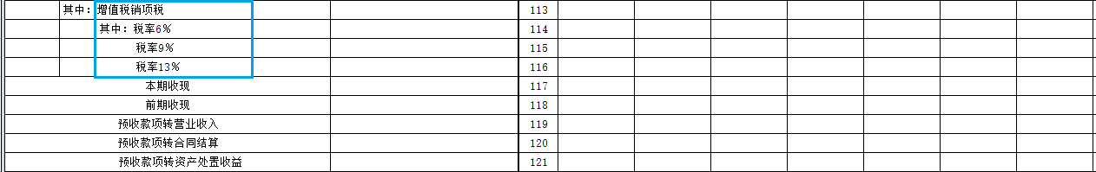

1. **YJ-Y124表 月预收款项预算**
   * 1. 合同负债预算

首先，编制【YJ-Y132表补 月合同负债预算】，完成无色区域的填写后【保存】报表。其次，编制【YJ-Y132表 合同负债预算】，完成无色区域的填写后【保存】报表。【YJ-Y132表补 月合同负债预算】和【YJ-Y132表 合同负债预算】涉及的项目明细需保持一致。

**注意事项：本表的销项税仅指在合同负债环节发生纳税义务的销项税，不包括合同负债转入营业收入时发生纳税义务的销项税。确认营业收入时才发生纳税义务的销项税，在【YJ-Y103表补 月营业收入预算】填写，请勿重复填写。**

* + 1. 长期应付款和租赁负债预算

【YJ-Y126表 月长期应付款和租赁负债预算】填写无色区域后【保存】报表。

* 1. 营业收入预算

营业收入预算报表共2张，包括：

【YJ-Y103表 营业收入预算】

【YJ-Y103表补 月营业收入预算】

首先，编制【YJ-Y103表补 月营业收入预算】，完成无色区域的填写后【保存】报表。其次，编制【YJ-Y103表 营业收入预算】，完成无色区域的填写后【保存】报表。

【YJ-Y103表补 月营业收入预算】由主营业务收入和其他业务收入组成，按照会计科目分项目列示。完成无色区域的填写后【保存】报表。

**注意事项：本表的销项税仅指在收入确认环节发生纳税义务的销项税，不包括预收环节发生纳税义务的销项税。本表的收现指在收入确认环节收到的现金，不包括预收环节收到的现金和应收环节收到的现金。请勿重复填写。**

* 1. 折旧摊销类预算

折旧摊销类预算报表共7张，包括：

【YJ-Y117表补 月固定资产折旧预算】

【YJ-Y117表 固定资产折旧预算】

【YJ-Y118表 月投资性房地产折摊预算】

【YJ-Y119表补 月无形资产摊销预算】

【YJ-Y119表 无形资产摊销预算】

【YJ-Y120表 月长期待摊费用预算】

【YJ-Y131表 月使用权资产预算】

* + 1. 固定资产折旧预算

首先，编制【YJ-Y117表补 月固定资产折旧预算】，完成无色区域的填写后【保存】报表。其次，编制【YJ-Y117表 固定资产折旧预算】，完成无色区域的填写后【保存】报表。

* + 1. 投资性房地产折摊预算

【YJ-Y118表 月投资性房地产折摊预算】为出租土地使用权摊销和出租房屋建筑物折旧。完成无色区域的填写后【保存】报表。

* + 1. 无形资产摊销预算

首先，编制【YJ-Y119表补 月无形资产摊销预算】，完成无色区域的填写后【保存】报表。其次，编制【YJ-Y119表 无形资产摊销预算】，完成无色区域的填写后，【保存】报表。

* + 1. 月长期待摊费用预算

【YJ-Y120表 月长期待摊费用预算】完成无色区域的填写后【保存】报表。报表共有三个部分，包括账面价值、摊销额和期末余额。每部分由新增项目和摊销项目组成。编制账面价值部分时，分月预算根据当月期初余额填写。发生新增项目时，如涉及进项税，需填写在报表对应位置，并在付现中予以考虑。如图6所示：

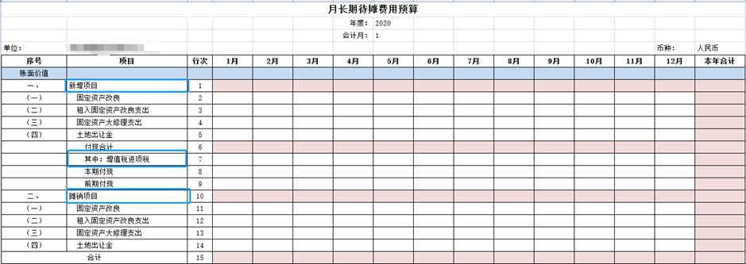

1. **YJ-Y120表 月长期待摊费用预算**
   * 1. 月使用权资产预算

【YJ-Y131表 月使用权资产预算】为使用权资产本期增加和使用权资产本期折旧。完成无色区域的填写后【保存】报表。

* 1. 成本归集预算

成本归集预算报表共12张，包括：

【YJ-Y104表补201月生产成本（农产品）预算】

【YJ-Y104表补2 生产成本（农产品）预算】

**【**YJ-Y104表补301 月生产成本（电子产品）预算**】**

**【**YJ-Y104表补3 生产成本（电子产品）预算】

【YJ-Y104表补401月开发成本预算】

【YJ-Y104表补4 开发成本预算】

【YJ-Y104表补501 月劳务成本预算】

【YJ-Y104表补5 劳务成本预算】

【YJ-Y104表补601 月合同履约成本预算】

【YJ-Y104表补6 合同履约成本预算】

【YJ-Y104表补701 月租赁成本预算】

【YJ-Y104表补7 租赁成本预算】

首先，编制【YJ-Y104表补201 月生产成本（农产品）预算】，完成无色区域的填写后【保存】报表。其次，编制【YJ-Y104表补2 生产成本（农产品）预算】，完成无色区域的填写后【保存】报表。

生产成本（电子产品）预算、开发成本预算、劳务成本预算、合同履约成本预算（含工程施工和服务成本预算）、租赁成本预算同生产成本（农产品）预算参照生产成本（农产品）预算填报方法。

**注意事项：1、付现中包括增值税进项税；**

**2、【期末余额（存货）】填写期末将产成品转入存货的成本金额；【本期成本结转（营业成本）】填写期末将成本转入营业成本的金额。**

* 1. 存货预算

存货预算报表共2张，包括：

【YJ-Y116表 存货预算】

【YJ-Y116表补 月存货预算】

【YJ-Y116表补 月存货预算】共有四部分，包括直接采购用于生产加工的原材料；直接采购或加工后用于销售的成品；周转材料、低值易耗品、消耗性生物资产和融资租赁资产；成本结转类存货。完成无色区域的填写后【保存】报表。

* + 1. 直接采购用于生产加工的原材料

根据分月预算采购成本填写。【采购环节本期付现】包括采购成本和取得的增值税进项税，同时该增值税进项税需单独填写在【对应增值税进项税】。将原材料成本分配在【本期原材料直接销售】、【本期原材料领用（直接成本）】和【本期原材料领用（间接费用）】。如图7所示：

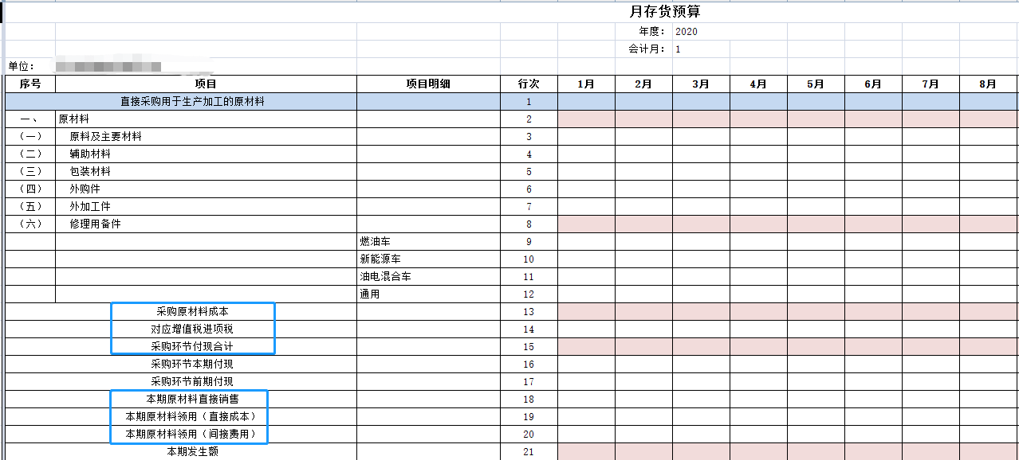

1. **YJ-Y116表补 月存货预算**
   * 1. 直接采购或加工后用于销售的成品

根据分月预算采购成本和生产成本转入填写。【采购环节本期付现】包括采购成本和取得的增值税进项税，同时该增值税进项税需单独填写在【对应增值税进项税】。

**注意事项：此处需区分成品为直接采购或产成品转入。直接采购成品需填写【采购成品成本】、【对应的增值税进项税】、【采购环节本期付现】和【采购环节前期付现】，而产成品转入涉及的进项税、本期付现和前期付现在原材料采购或成本预算中编制，请勿重复填写。**

* + 1. 周转材料、低值易耗品、消耗性生物资产和融资租赁资产

根据分月预算采购成本填写。【采购环节本期付现】包括采购成本和取得的增值税进项税，同时该增值税进项税需单独填写在【对应增值税进项税】。

**注意事项：【本期领用（直接成本）】、【本期领用（间接费用）】等填写将周转材料、低值易耗品、消耗性生物资产分配入相关成本费用的金额；【融资租赁资产转入长期应收款】填写当期将融资租赁资产转入长期应收款的金额。**

* + 1. 成本结转类存货

根据分月预算相应【成本归集预算】报表转入。本环节不涉及增值税和付现预算，相关现金流和增值税进项税在【成本归集预算】报表中已编制，请勿重复填写。

* 1. 营业成本预算

营业成本预算报表共4张，包括：

【YJ-Y104表补101 月销售商品成本预算】

【YJ-Y104表补1 销售商品成本预算】

【YJ-Y104表补 月营业成本预算】

【YJ-Y104表 营业成本预算】

* + 1. 销售商品成本预算

首先，编制【YJ-Y104表补101 月销售商品成本预算】，完成无色区域的填写后【保存】报表。其次，编制【YJ-Y104表补1 销售商品成本预算】，完成无色区域的填写后【保存】报表。

* + 1. 营业成本预算

首先，编制【YJ-Y104表补 月营业成本预算】，完成无色区域的填写后【保存】报表。其次，编制【YJ-Y104表 营业成本预算】，完成无色区域的填写后【保存】报表。

**注意事项：1、本表不涉及相关税费预算。**

**2、本表的【本期付现】预算仅包括【废品回收成本】、【商业用房经营支出】、【房屋中介服务费】和【管理服务成本】且当期发生当期付现。其余部分的付现预算在【成本归集预算】或【存货预算】中编制。**

* 1. 费用预算

费用预算报表共8张，包括：

【YJ-Y106表 销售费用预算】

【YJ-Y106表补 月销售费用预算】

【YJ-Y107表 管理费用预算】

【YJ-Y107表补 月管理费用预算】

【YJ-Y108表 研发支出预算】

【YJ-Y108表补 月研发支出预算】

【YJ-Y109表 财务费用预算】

【YJ-Y109表补 月财务费用预算】

首先，编制【YJ-Y106表补 月销售费用预算】，完成无色区域的填写后【保存】报表。其次，编制【YJ-Y106表 销售费用预算】，完成无色区域的填写后【保存】报表。

管理费用预算、研发支出预算、财务费用预算参照销售费用预算填报方法。

**注意事项：付现中包括增值税进项税。**

* 1. 投资收益预算

投资收益预算报表共4张，包括：

【YJ-Y207表 月处置长期股权投资预算】

【YJ-Y208表 月金融工具预算】

【YJ-Y111表补 月投资收益预算】

【YJ-Y111表 投资收益预算】

* + 1. 处置长期股权投资预算

【YJ-Y207表 月处置长期股权投资预算】，完成无色区域的填写后【保存】报表。

**注意事项：这张预算报表假设处置收款（成本及投资收益）当期发生当期收现，不涉及税费。**

* + 1. 金融工具预算

【YJ-Y208表 月金融工具预算】共有四部分，金融工具投资预算、金融工具处置预算、金融工具处置产生的投资收益预算和金融工具本期发生额预算。完成无色区域的填写后【保存】报表。

* + - 1. 金融工具投资预算

根据分月预算初始投资成本填写。预算假设当期投资金融工具当期全部付现，不涉及税费。

* + - 1. 金融工具处置预算

根据分月预算被处置金融工具的账面价值填写。预算假设当期处置金融工具当期全部收现，不涉及税费。

* + - 1. 金融工具处置产生的投资收益预算

根据分月预算被处置金融工具所产生的投资收益填写。预算假设当期确认的投资收益当期全部收现，如涉及增值税销项税的，收现包括增值税。

* + - 1. 金融工具本期发生额预算

为系统自动计算，无需手动填写。

* + 1. 投资收益预算

首先，编制【YJ-Y111表补 月投资收益预算】，完成无色区域的填写后【保存】报表。其次，编制【YJ-Y111表 投资收益预算】，完成无色区域的填写后【保存】报表。

**注意事项：如图8所示，本表【成本法收现】仅指【长期股权投资持有确认的投资收益-成本法】产生的投资收益，预算假设当期产生当期收现，不涉及相关税费。【权益法收现】同理，其余部分不在本表涉及现金流，请勿重复填写。**

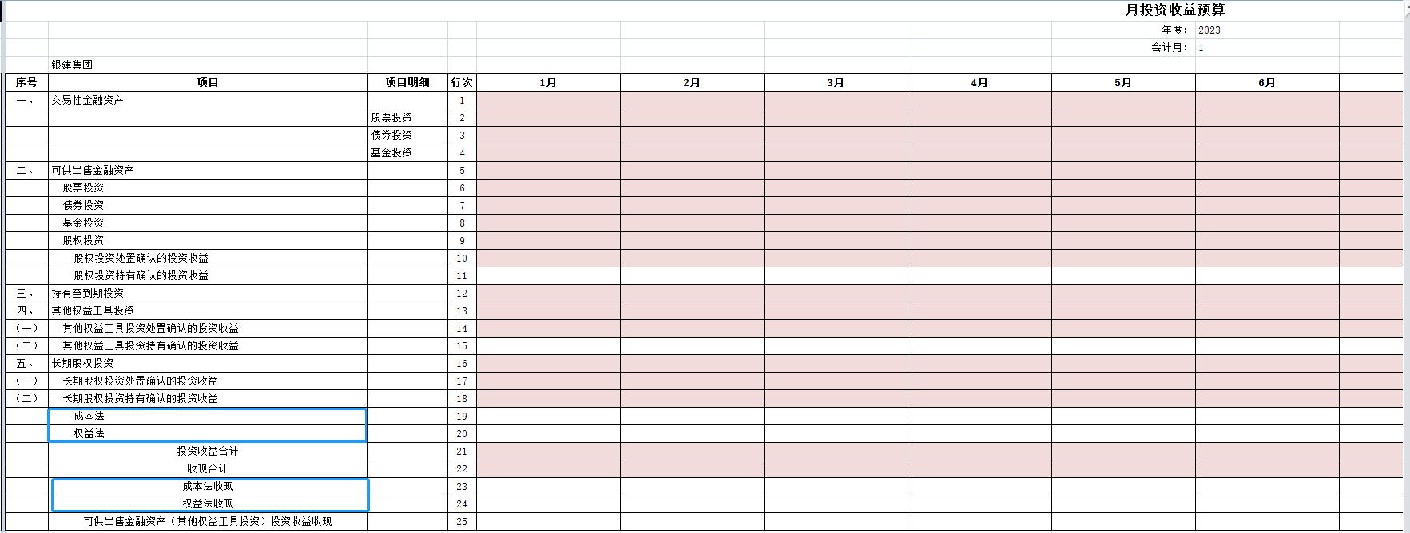

1. **YJ-Y111表补 月投资收益预算**
   1. 资产处置收益预算

资产处置收益预算报表共4张，包括：

【YJ-Y202表 月处置固定资产预算】

【YJ-Y204表 月处置无形资产等其他资产预算】

【YJ-Y113表补 月资产处置收益预算】

【YJ-Y113表 资产处置收益预算】

* + 1. 处置固定资产预算

【YJ-Y202表 月处置固定资产预算】，完成无色区域的填写后【保存】报表。

【YJ-Y202表补 月处置固定资产预算】共有五部分，被处置固定资产账面价值预算、预计清理费用预算、资产处置税金及附加预算、处置收款及涉税预算和固定资产处置收益预算。完成无色区域的填写后【保存】报表。

* + - 1. 被处置固定资产账面价值预算

根据分月预算被处置固定资产账面价值填写。

* + - 1. 预计清理费用预算

根据分月预算被处置固定资产预计产生的【清理费用（不含税）】填写。预算假设当期清理费用当期全部付现。

* + - 1. 资产处置税金及附加

根据分月预算【资产处置税金及附加】填写。税金及附加预算在税费预算中涉及现金流，此处请勿重复填写。

* + - 1. 处置收款及涉税预算

根据分月预算【处置收款（不含税）】和本环节产生的销项税填写。预算假设当期处置收款和销项税当期全部收现。

* + - 1. 固定资产处置收益预算

根据前四部分预算自动计算取数，不需手动填写。

* + 1. 处置无形资产等其他资产预算

【YJ-Y204表 月处置无形资产等其他资产预算】完成无色区域的填写后【保存】报表。填报方法参照4.11.1处置固定资产预算。

* + 1. 资产处置收益预算

首先，编制【YJ-Y113表补 月资产处置收益预算】，完成无色区域的填写后【保存】报表。其次，编制【YJ-Y113表 资产处置收益预算】，完成无色区域的填写后【保存】报表。

* 1. 其他损益预算

其他损益预算报表共6张，包括：

【YJ-Y110表 其他收益预算】

【YJ-Y110表补 月其他收益预算】

【YJ-Y112表 信用和资产减值损失预算】

【YJ-Y112表补 月信用和资产减值损失预算】

【YJ-Y114表 营业外收支预算】

【YJ-Y114表补 月营业外收支预算】

* + 1. 其他收益预算

首先，编制【YJ-Y110表补 月其他收益预算】，完成无色区域的填写后【保存】报表。其次，编制【YJ-Y110表 其他收益预算】，完成无色区域的填写后【保存】报表。

**注意事项： 本表销项税指在确认【扣缴税款手续费收益】环节发生纳税义务的销项税。**

* + 1. 信用和资产减值损失预算

首先，编制【YJ-Y112表补 月信用和资产减值损失预算】，完成无色区域的填写后【保存】报表。其次，编制【YJ-Y112表 信用和资产减值损失预算】，完成无色区域的填写后【保存】报表。

* + 1. 营业外收支预算

首先，编制【YJ-Y114表补 月营业外收支预算】，完成无色区域的填写后【保存】报表。其次，编制【YJ-Y114表 营业外收支预算】，完成无色区域的填写后【保存】报表。

**注意事项：当期确认的营业外收支当期均完成收付现，不涉及相关税费。**

* 1. 一年内到期非流动资产

预付/应付款项预算报表共1张，包括：

【YJ-Y123 表 月一年内到期非流动资产预算】

【YJ-Y123 表 月一年内到期非流动资产预算】填写无色区域后【保存】报表。

* 1. 预付/应付款项预算

预付/应付款项预算报表共2张，包括：

【YJ-Y125表 月预付款项预算】

【YJ-Y129表 月应付票据及应付账款预算】

* + 1. 月预付款项预算

【YJ-Y125表 月预付款项预算】完成无色区域填写后【保存】报表。

**注意事项：当期付现包含增值税进项税额。**

* + 1. 月应付票据及应付账款预算

【YJ-Y129表 月应付票据及应付账款预算】包括应付票据和应付账款两部分，完成无色区域的填写后【保存】报表。

**注意事项：当期付现包含增值税进项税额。**

* 1. 往来款项预算

往来款项预算报表共2张，包括：

【YJ-Y127表 月其他应收款预算】

【YJ-Y128表 月其他应付款预算】

* + 1. 月其他应收款预算

【YJ-Y127表 月其他应收款预算】完成无色区域的填写后【保存】报表。

**注意事项：1、其他应收款根据会计科目填写当前预算净发生额。**

**2、当期付现包含增值税进项税额。**

* + 1. 月其他应付款预算

【YJ-Y128表 月其他应付款预算】完成无色区域的填写后【保存】报表。

**注意事项：其他应付款根据会计科目填写当前预算净发生额；**

* 1. 投资预算

投资预算报表共5张，包括：

【YJ-Y200表 月在建工程投资预算】

【YJ-Y201表 月固定资产投资预算】

【YJ-Y203表 月无形资产投资预算】

【YJ-Y206表 月长期股权投资预算】

【YJ-Y209表 月发放贷款和垫款预算】

* + 1. 在建工程投资预算

【YJ-Y200表 月在建工程投资预算】完成无色区域的填写后【保存】报表。本表共有四部分：成本费用归集、成本费用分配、转入固定资产和在建工程本期发生额。

* + - 1. 成本费用归集预算

根据分月预算当期在建工程借方发生额分项填写。【付现合计】包括本环节产生的增值税进项税。

* + - 1. 成本费用分配预算

根据固定资产类别分配第一部分归集的成本费用。

* + - 1. 转入固定资产预算

根据分月预算当期在建工程贷方发生额分项填写。

* + - 1. 在建工程本期发生额

在建工程本期发生额预算部分为系统自动计算，无需手动填写。

**注意事项：其他预算表中已预算过的现金流，请勿重复填写。例：职工薪酬的现金流在【薪酬预算】已编制，请勿重复填写。**

* + 1. 固定资产投资预算

【YJ-Y201表 月固定资产投资预算】，完成无色区域的填写后【保存】报表。

**注意事项：在建工程转入固定资产的项目的增值税进项税，在【YJ-Y200表 月在建工程投资预算】已编制，请勿重复填写。**

* + 1. 无形资产投资预算

【YJ-Y203表 月无形投资预算】，完成无色区域的填写后【保存】报表。

**注意事项：当期付现包含增值税进项税额。**

* + 1. 长期股权投资预算

【YJ-Y206表 月长期股权投资预算】，完成无色区域的填写后【保存】报表。

* + 1. 贷款和垫款预算

【YJ-Y209表 月发放贷款和垫款预算】，完成无色区域的填写后【保存】报表。

本表共有三部分：发放贷款和垫款预算、收回贷款和垫款预算和发放贷款和垫款本期发生额预算。

* 1. 筹资预算

筹资预算报表共1张，包括：

【YJ-Y301表月筹资预算】

【YJ-Y301表月筹资预算】包括本年增加数、本年减少数和本年净增加数三部分，完成无色区域的填写，后【保存】报表。

* 1. 应付股利预算

应付股利预算报表共1张，包括：

【YJ-Y209表 月应付股利预算】

【YJ-Y210表 月应付股利预算】完成无色区域的填写后【保存】报表。

**注意事项：应付股利付现应填写扣除代扣代缴个税后的金额，代扣代缴的个税请填写在计提代扣代缴个人所得税处。**

* 1. 应交税费预算

应交税费预算报表共2张，包括：

【YJ-Y105表 税费预算】

【YJ-Y105表补 月税费预算】

首先，编制【YJ-Y105表补 月税费预算】，完成无色区域的填写后【保存】报表。其次，编制【YJ-Y105表 税费预算】，完成无色区域的填写后【保存】报表。

本表共有八部分：增值税、计入税金及附加的税费、税额减免、计入成本的税费、所得税费用、资产处置税金及附加、个人所得税（分红）预算和应交外商所得税。

* + 1. 增值税

由进项税额、销项税额、本期留抵进项税额、预交增值税、简易计税和转让金融商品应交增值税六个项目组成，如图9所示：

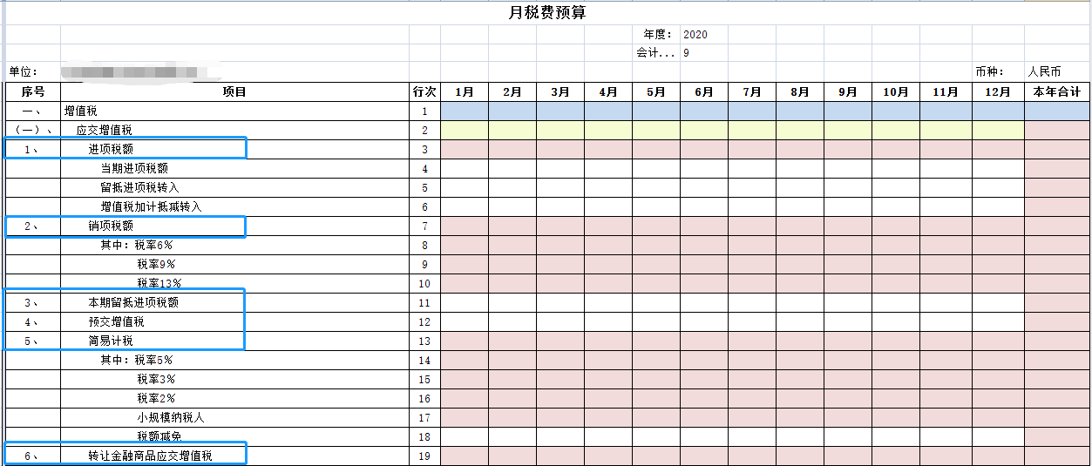

1. **YJ-Y105表补 月税费预算**

进项税额由当期进项税额、留抵进项税额转入和增值税加计抵减转入三个项目组成。当期进项税额填写当期采购存货、支付费用等获得的、当期需要抵扣并可在当期抵扣的进项税额。如果当期销项税金额小于当期获得的进项税额，则根据销项税额调整填写当期进项税额，当期获得进项税额未抵消部分，填写入【本期留抵进项税额】。

举例说明：当期预算销项税额80元，预交增值税0元，简易计税0元，转让金融商品应交增值税0元，当期预算共获得进项税额100元，如图10所示：

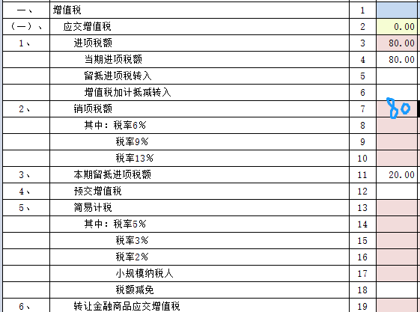

1. **YJ-Y105表补 月税费预算**

如果当期销项税金额大于当期获得的进项税额，则结合留抵进项税额转入计划，填写进项税额下的【留抵进项税额转入】，同时，【留抵进项税额转入】对应的【本期留抵进项税额】项目填写同样金额的负数。

举例说明：当期预算销项税额100元，预交增值税0元，简易计税0元，转让金融商品应交增值税0元，当期预算共获得进项税额80元，期初留抵进项税额余额20元，如图11所示：

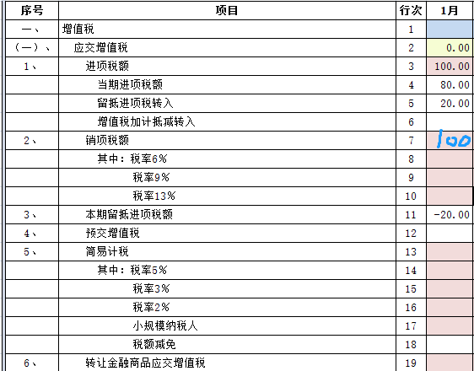

1. **YJ-Y105表补 月税费预算**
   * 1. 计入税金及附加的税费和计入成本的税费

根据分月预算计提的金额填写。

* + 1. 所得税费用

首先，需完成并【保存】前三部分税费预算，确保已按本说明上述编制的所有预算报表都完成填写并【保存】。

其次，进入【YJ-Y401表补 月利润预算】，点击【保存】。根据利润总额，手动计算所得税费用，并填写和【保存】。

最后，重新进入【YJ-Y105表补 月税费预算】，点击【保存】，获取数据。

* + 1. 资产处置税金及附加

点击【保存】，获取数据。此处数据与【YJ-Y202表补 月处置固定资产预算】中【资产处置税金及附加】数据保持一致。

* + 1. 个人所得税（分红）预算

根据月分红计提代扣代缴个人所得税预算填写并【保存】，此处数据与【YJ-Y210表 月应付股利预算】中【计提代扣代缴个人所得税】数据保持一致。

* 1. 利润表预算

利润表预算报表共2张，包括：

【YJ-Y401表 利润预算】

【YJ-Y401表补 月利润预算】

首先，编制【YJ-Y401表补 月利润预算】，完成无色区域的填写后【保存】报表。其次，编制【YJ-Y401表 利润预算】，完成无色区域的填写后【保存】报表。

* 1. 现金流量表预算

现金流量表预算报表共2张，包括：

【YJ-Y402表 现金流量预算】

【YJ-Y402表补 月现金流量预算】

首先，打开【YJ-Y402表补 月现金流量预算】后【保存】报表。其次，编制【YJ-Y402表 现金流量预算】，完成无色区域的填写后【保存】报表。

* 1. 资产负债表预算

资产负债表预算报表共2张，包括：

【YJ-Y403表 资产负债预算】

【YJ-Y403表补 月资产负债预算】

首先，编制【YJ-Y403表补 月资产负债预算】，完成无色区域的填写后【保存】报表。其次，编制【YJ-Y403表 资产负债预算】，完成无色区域的填写后【保存】报表。

**注意事项：【YJ-Y403表补 月资产负债预算】最后一行是表内校对，当资产=负债+所有者权益时，表内校对通过，否则会显示差额，校对不通过的报表请勿上传。**